

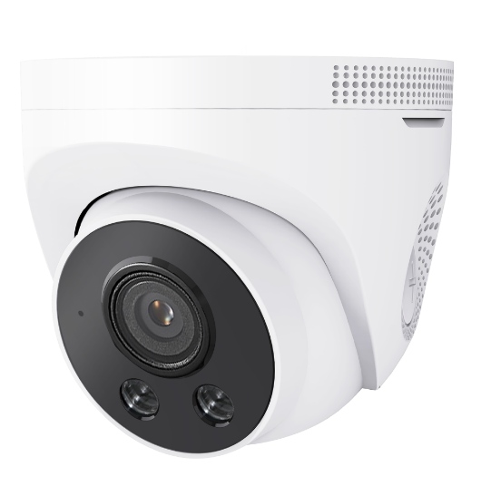
JF-HX-5P-GS
500万PoE
功能型AI网络摄像机HX系列
JF-HX-5P-GS是我司开发的一款半球形网络摄像机，支持区域入侵、声光警戒、客流统计、人脸抓拍、车辆抓拍等功能，适用于室内走廊过道、仓库、地下停车场、酒吧、管道等光线较暗或无光照环境且要求高清画质的场所。
产品概述
产品主要特点
产品尺寸
 |  |  | 
人车智能抓拍 | PoE | GB/T28181协议 | 红外夜视
 |  |  | 
人形检测 | 语音对讲 | GA/T1400协议 | SD卡存储
 |  |  | 
客流统计 | 手机监控 | Onvif | 双光警戒
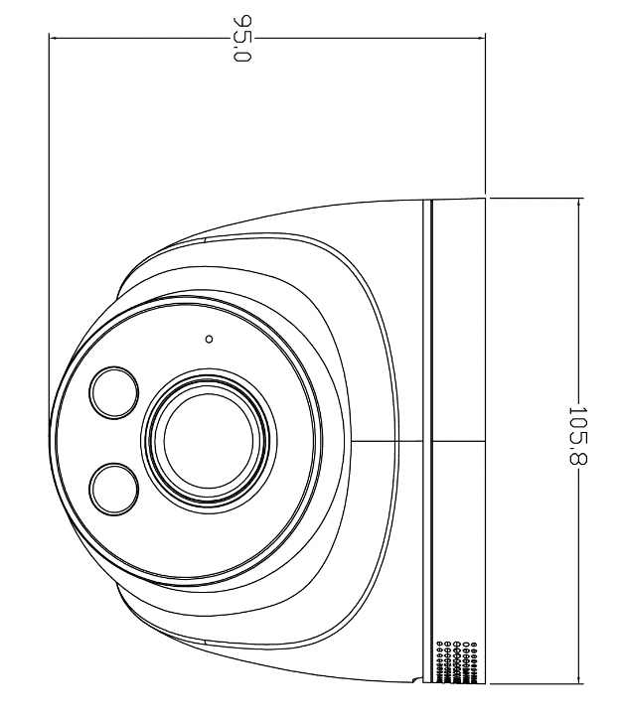

产品参数
型号 JF-HX-5P-GS
摄像机
传感器 | 1/2.7" CMOS传感器
最低照度 | 0.01Lux(彩色模式）；0.001Lux(黑白模式）
快门 | 1/50(1/60)秒至1/10,000秒
日夜切换 | 支持红外滤片式IR-CUT
调节角度 | 水平：0~360°，垂直：0~75°，旋转：0~360°
镜头
焦距 | 2.8mm/ 3.6mm可选
视场角 | 3.6mm D*H*V：100.1°*84°*44°  2.8mm D*H*V：130°*102°*53°
镜头接口 | M12
光圈 | 2.8mm@F1.8/4mm@F2.0
补光
补光灯 | 2*红外灯，2*白光灯
补光距离 | 红外50米，白光30米
防过曝 | 支持
视频
最大尺寸 | 2880*1620
帧率 | 25 fps
压缩标准 | H.265AI（兼容H.265/H.264）视频编码压缩
码率 | 0.1Mbps~8Mbps
音频
压缩标准 | G.711a
麦克风 | 灵敏度:-33±3dBm;频率响应:100-5kHz;信噪比:≥60dB;语音对讲:全双工;拾音距离:5米
喇叭 | 功率：2W；频率范围：20-20kHz；额定阻抗：8Ω
网络
网络协议 | TCP/IP, HTTP, DHCP, DNS, DDNS, PPPoE, SMTP, NTP, (HTTPS, SIP, 802.1x, IPv6可选)
接口协议 | GB/T28181,GA/T1400,onvif,杰峰看看APP,蜂云行业saas
浏览器 | Chrome，Firefox，Edge
图像
图像设置 | 饱和度,亮度,对比度通过客户端或浏览器可调
图像增强 | 背光补偿，强光抑制，3D数字降噪
宽动态 | 支持
接口
网络 | 1个RJ45 10 M/100 M自适应以太网口
电源 | Ø5.5 mm圆口
TF卡槽 | 1个TF卡存储接口（最大128G）
音频 | 尾线RCA (支持外接音柱)
按键 | 1个 Reset按键
智能
智能功能 | 区域入侵(人、机、非)，声光警戒功能，客流统计功能，人脸抓拍功能，车辆抓拍等功能
一般规范
工作温度 | -30℃-＋60℃
工作湿度 | 10%-95% RH
电源供应 | DC12V±10%/POE48V 0.3A（IEEE 802.3af）
功耗 | MAX 4W
材质 | 工程塑料
防护等级 | IP54
裸机重量 | 约216g
安装方式 | 壁装，倒装，顶装
尺寸 | Φ105mm*95mm

